Spektroskopie

Gruppe 23

David Raese

# 1628909

# Interferenz

## Einleitung

Bei diesem Experiment soll die Wellenlänge *λ* eines roten und eines grünen Laserpointers bestimmt werden. Für die Bestimmung wird der Wellencharakter von Licht ausgenutzt, Licht wird nämlich, wenn es auf einen Doppelspalt trifft gebeugt und es entsteht ein Interferenzmuster(Abbildung 1).

Zum erzeugen so eines Interferenzmuster wird auf einer optischen Schiene zuerst der Laserpointer befestigt. Dann wird der Doppelspalt so montiert, dass der Lichtstrahl genau darauf trifft, ans Ende wird dann noch eine Schirm aufgestellt, auf welchem das Interferenzmuster abgebildet wird. Der Abstand zwischen Schirm und Doppelspalt beträgt *d*, diese Größe ist später zur berechnung der Wellenlänge wichtig.

Auf dem Schirm sind die Interferenzmaxima -und minima zu erkennen(Abbildung 1). Zur Berechnung der Wellen- länge braucht man jetzt noch den Abstand *x* einer bestimmten Zahl an solchen Maxima und die Anzahl der Maxima über die gemessen wird, wobei man mit 0 anfängt zu zählen.

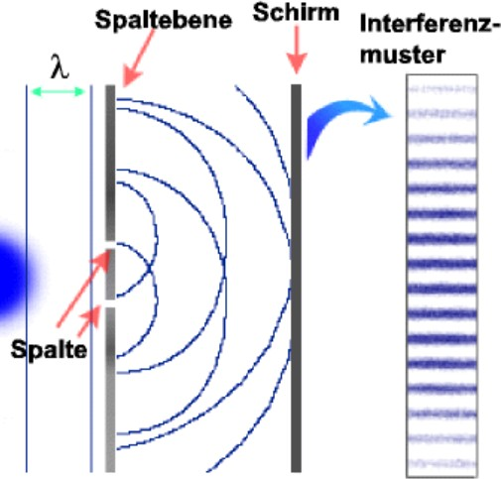

Abbildung 1: Interferenzmuster welches von Licht erzeugt wird, wenn es auf einen Doppelspalt trifft.

## Berechnung

* + - Zur bestimmung von *λ* werden zwei Formeln benötigt:

*x*

tan *α* =

*d*

(1)

x... Abstand zwischen gemessenen Maxima d... Abstand vom Schirm zum Doppelspalt

*α*... Winkel

*kλ*

sin *α* =

*a*

(2)

k...Periodizitätfaktor a...Spaltabstand des Doppelspalts

*λ*...Wellenlänge

* + - Indem man Formel (1) und (2) miteinander Kombiniert, erhält man *λ*

*λ* = *a* sin(tan*−*1( *x* ))

*k d*

|  |  |  |  |  |  |  |  |
| --- | --- | --- | --- | --- | --- | --- | --- |
| **1.3** | **Roter Laser** |  | | | | | |
|  |  | Messung a | [mm] | x [cm] | d [cm] | k [cm] | *λ* [nm] |
|  |  | A1 | 0,3 | 0,9 | 50,7 | 8 | 665,5756152 |
|  |  | A2 | 0,3 | 0,9 | 50,6 | 8 | 666,8905664 |
|  |  | A3 | 0,3 | 1 | 50,6 | 8 | 740,9620347 |
|  |  | A4 | 0,3 | 0,89 | 50,8 | 8 | 656,8873844 |
|  |  | A5 | 0,3 | 0,95 | 50,7 | 8 | 702,5394018 |
|  |  | A6 | 0,3 | 0,978 | 50,7 | 8 | 723,2382344 |

Tabelle 1: Messwerte und daraus resultierende Wellenlänge für den roten Laserpointer Die Wellenlänge *λ* des roten Lasers wurde experimentell mit 692,7 *±* ...nm bestimmt.

## Grüner Laser

Der Aufbau und Durchführung sind genauso wie beim vorherigen Versuch durchgeführt worden, es wurde einzig der rote Laser mit einem grünen getauscht.

|  |  |  |  |  |  |
| --- | --- | --- | --- | --- | --- |
| Messung a | [mm] | x [cm] | d [cm] | k [cm] | *λ* [nm] |
| B1 | 0,3 | 0,89 | 50,7 | 10 | 526,5460972 |
| B2 | 0,3 | 0,9 | 50,6 | 10 | 533,5124531 |
| B3 | 0,3 | 0,91 | 50,6 | 10 | 539,4384632 |
| B4 | 0,3 | 0,9 | 50,8 | 10 | 531,4126708 |
| B5 | 0,3 | 0,92 | 50,7 | 10 | 544,289095 |
| B6 | 0,3 | 0,92 | 50,7 | 10 | 544,289095 |

Tabelle 2: Messwerte und daraus resultierende Wellenlänge für den roten Laserpointer Die Wellenlänge *λ* des grünen Lasers wurde experimentell mit 536,6 *±* ...nm bestimmt.

## Diskussion

Wie man in Abbildung 2 sehr gut erkennen kann, passen die experimentell ermittelten Wellenlängen sehr gut mit den theoretischen überein. Der rote Laserpointer sollte eine Wellenlänge zwischen 640 bis 700 nm und der grüne zwischen 500 und 540 nm haben.

Der problematischst Teil war die Messung des Abstandes *x* zwischen den Maxima, da die grenzen nicht klar und scharf waren, sondern eher verschwommen. Dies Tatsache wird dann später in die Fehlerrechnung mit eingehen.

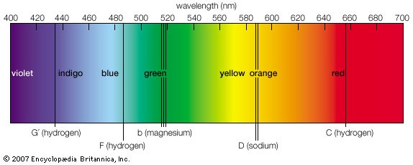

Abbildung 2: Wellenlängen des sichtbaren Lichts

# Paralleles Licht

## Einleitung

In diesem versuch sollen die Gitterkonstanten *g* zweier Filter ermittelt werden. Dies geschieht indem man paralleles Licht durch sie hindurchscheinen lässt, auch hier wird wie im vorherigem Versuch das Licht gebrochen und es kommt zur Aufspaltung. Über die Art der Aufspaltung kann man dann auf die Gitterkonstanten schließen.

Um paralleles Licht zu erzeugen wird vor eine normale Taschenlampe eine Lochblende geschaltet, diese Bündelt das Licht auf einen kleine Bereich. Als nächstes fällt das Licht auf den Filter (siehe Abbildung 3) und wird in seine spektralen Anteile zerlegt welche auf einer weißen Platte abgebildet werden.

Die Größen, die für die Bestimmung der Gitterkonstante benötigt werden sind:

* + - *d*... Abstand zwischen Filter und Platte.
    - *x*... Abstand des blauen Anteils des Spektrums zur Mitte.
    - *k*... Anzahl der Maxima.

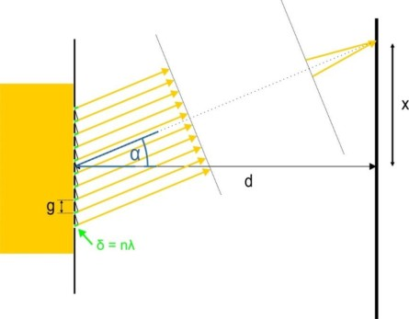

Abbildung 3: Gitter. Paralleles Licht trifft auf ein Gitter mit dem Ab- stand *g* zwischen den Einzelspalten. Auf einem Schirm im Abstand *d* kann eine winkelabhängige Intensitätsverteilung beobachtet werden. Ein Maximum ist erkennbar, wenn der Gangunterschied ∆*s* ein Viel- faches der Wellenlänge *λ* ist.

## Berechnung

* + 1. **Gitter I (G =** 500*mm−*1**)**

Zur berechnung vod der Gitterkonstante *g* braucht man wieder Gleichung (1) und zudem noch:

*kλ*

sin *α* =

*a*

Bei Gleichung (3) wurde nur *g* mit *a* aus Gleichung (2) ausgetauscht. Wenn man dann Gleichung (1) und (2) zusammenfügt und auf *g* umformt, erhält man:

(3)

1

*g* = *kλ* sin(tan*−*1( *x* ))

*d*

|  |  |  |  |  |  |
| --- | --- | --- | --- | --- | --- |
| Messung | x [cm] | d [cm] | k [cm] | *λ* [nm] | g[*µ*m] G[mm] |
| A1 | 5 | 19,65 | 1 | 490 | 0,001987063 503,2552353 |
| A2 | 5 | 19,65 | 1 | 490 | 0,001987063 503,2552353 |
| A3 | 5 | 19,65 | 1 | 490 | 0,001987063 503,2552353 |
| A4 | 5 | 19,65 | 1 | 490 | 0,001987063 503,2552353 |
| A5 | 4,9 | 19,65 | 1 | 490 | 0,002025173 493,7850163 |
| A6 | 4,9 | 19,65 | 1 | 490 | 0,002025173 493,7850163 |

Tabelle 3: Messwerte und daraus resultierende Gitterkonstante für Gitter I

* + - * Der Abstand *d* zwischen Filter und und Platte beträgt 19.65cm.

Für *λ* wird eine Wellenlänge gewählt, die gut auf der Platte zu erkennen ist und dem nach sich auch leicht vermessen lässt, wir habe den übergang von grün nach blau bei 490nm gewählt.

*•*

* + - * *K* ist 1 da der Bereich in dem alle Farben zu sehen sind nur als ein Maximum zählt.
      * *x* wurde zur Fehlerminimierung sechs mal bestimmt.
      * *g* steht für die Gitterkonstante.
      * *G* steht für die Anzahl an Spalten, welche durch *G* = 1 gegeben ist, und auf den Filtern steht.

*g*

Die berechnete Gitteranzahl beträgt 500,1 *±* ...

* + 1. **Gitter II (G =** 1000*mm−*1**)**

Messung x [cm] d [cm] k [cm] *λ* [nm] g[*µ*m] G[mm]

|  |  |  |  |  |  |  |
| --- | --- | --- | --- | --- | --- | --- |
| A1 | 4,84 | 10 | 1 | 490 | 0,001124743 | 889,091909 |
| A2 | 4,84 | 10 | 1 | 490 | 0,001124743 | 889,091909 |
| A3 | 4,85 | 10 | 1 | 490 | 0,001122865 | 890,5793526 |
| A4 | 4,86 | 10 | 1 | 490 | 0,001120994 | 892,0650452 |
| A5 | 4,85 | 10 | 1 | 490 | 0,001122865 | 890,5793526 |
| A6 | 4,86 | 10 | 1 | 490 | 0,001120994 | 892,0650452 |

Tabelle 4: Messwerte und daraus resultierende Gitterkonstante für Gitter II Die ermittelte Gitteranzahl beträgt 890,5787689 *±* ...

# Bestimmung der Transmissionseigenschaften von Filter 1- 3 im VIS- Bereich

Durch einbringen eines Filters in den Strahlengang wurde untersucht in welchem Bereich kein Licht mehr transmittiert wird.

Aufbau der optischen Bank

##### Künstliche Lichtquelle - Lochblende – Sammellinse– Filter – Gitter – Abbildungsschirm

### Filter 1, blau

Beim blauem Filter liegen die Grenzwellenlängen im Bereich blau bis grün.

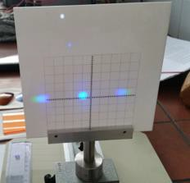

*Abbildung 4 - Beugungsmuster nach Verwendung des blauen Filters*

*Tabelle 6 - Daten zur Ermittlung der Absorptionskante Grün*

|  |  |  |  |  |
| --- | --- | --- | --- | --- |
|  |  | | | |
|  | *d*  *[cm]* | *x*  *[cm]* | 𝛼 | *g*  *[mm]* |
| *1. Messung* | *10* | *5* | *0.4636* | *0.001* |

|  |  |  |  |  |
| --- | --- | --- | --- | --- |
| *2. Messung* | 10 | 5.01 | 0.4644 | *0.001* |
| *3. Messung* | 10 | 4.98 | 0.4620 | *0.001* |
|  | 10 | 4.9 | 0.4556 | *0.001* |
|  | 10 | 5 | 0.4636 | *0.001* |
|  | 10 | 4.9 | 0.4556 | *0.001* |
| *Mittelwert* | 10 | 4.965 | 0.4608 | *-* |

*Tabelle 7 –Blauer Filter, berechnete Grenzwellenlänge*

|  |  |  |  |
| --- | --- | --- | --- |
|  |  | |  |
|  | *λ [µm]* | *λ [nm]* | *λ mit errechneter Gitterkonstante [nm]* |
| *1. Messung* | 0.000447 | 447.2136 | 501.6038 |
| *2. Messung* | 0.000448 | 447.9287 | 502.4058 |
| *3. Messung* | 0.000446 | 445.7808 | 499.9967 |
| *4. Messung* | 0.00044 | 440.0152 | 493.5299 |
| *5. Messung* | 0.000447 | 447.2136 | 501.6038 |
| *6. Messung* | 0.00044 | 440.0152 | 493.5299 |
| *Mittelwert* | *λ Blau* | *444.69 ± 3,69* | *498.78 ± 4.14* |
|  |  |  |  |

*Abbildung 5 – Transmissionsspektrum Blauer Filter UV*

*Abbildung 6 – Transmissionsspektrum Blauer Filter VIS*

### Filter 2, orange

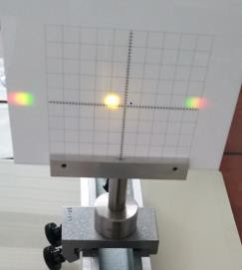Beim orangen Filter liegen die Grenzwellenlängen im Bereich rot bis grün.

*Abbildung 7 - Beugungsmuster nach Verwendung des orangen Filters*

*Abbildung 8 – Transmissionsspektrum Oranger Filter UV*

*Abbildung 9 – Transmissionsspektrum Oranger Filter VIS*

*Tabelle 8 - Daten zur Ermittlung der Absorptionskante*

|  |  |  |  |  |
| --- | --- | --- | --- | --- |
|  |  | | | |
|  | *d*  *[cm]* | *x*  *[mm]* | 𝛼 | *g*  *[mm]* |
| *1. Messung* | 10 | 6.1 | 0.5477 | *0.001* |
| *2. Messung* | 10 | 6.2 | 0.5550 | *0.001* |
| *3. Messung* | 10 | 6.12 | 0.5492 | *0.001* |
| *4. Messung* | 10 | 6.1 | 0.5477 | *0.001* |
| *5. Messung* | 10 | 6.13 | 0.5499 | *0.001* |
| *6. Messung* | 10 | 6.17 | 0.5528 | *0.001* |
| *Mittelwert* | *10* | *6,137* | 0.5504 | *-* |

*Tabelle 9 – Oranger Filter, berechnete Grenzwellenlängen*

|  |  |  |  |
| --- | --- | --- | --- |
|  |  | |  |
|  | *λ [mm]* | *λ [nm]* | *λ mit errechneter Gitterkonstante [nm]* |
| *1. Messung* | 0.000521 | 520.7592 | 584.094 |
| *2. Messung* | 0.000527 | 526.9397 | 591.0261 |
| *3. Messung* | 0.000522 | 522.0019 | 585.4878 |
| *4. Messung* | 0.000521 | 520.7592 | 584.094 |
| *5. Messung* | 0.000523 | 522.622 | 586.1834 |
| *6. Messung* | 0.000525 | 525.0942 | 588.9562 |
| *Mittelwert* | *λ rot* | *523.03 ± 2.49* | *586.64 ± 2.80* |

*Bis zur Wellenlänge von ca. 510nm wird alles absorpiert.*

### Filter 3, rot

Beim roten Filter liegen die Grenzwellenlängen ebenfalls im Bereich rot bis orange.

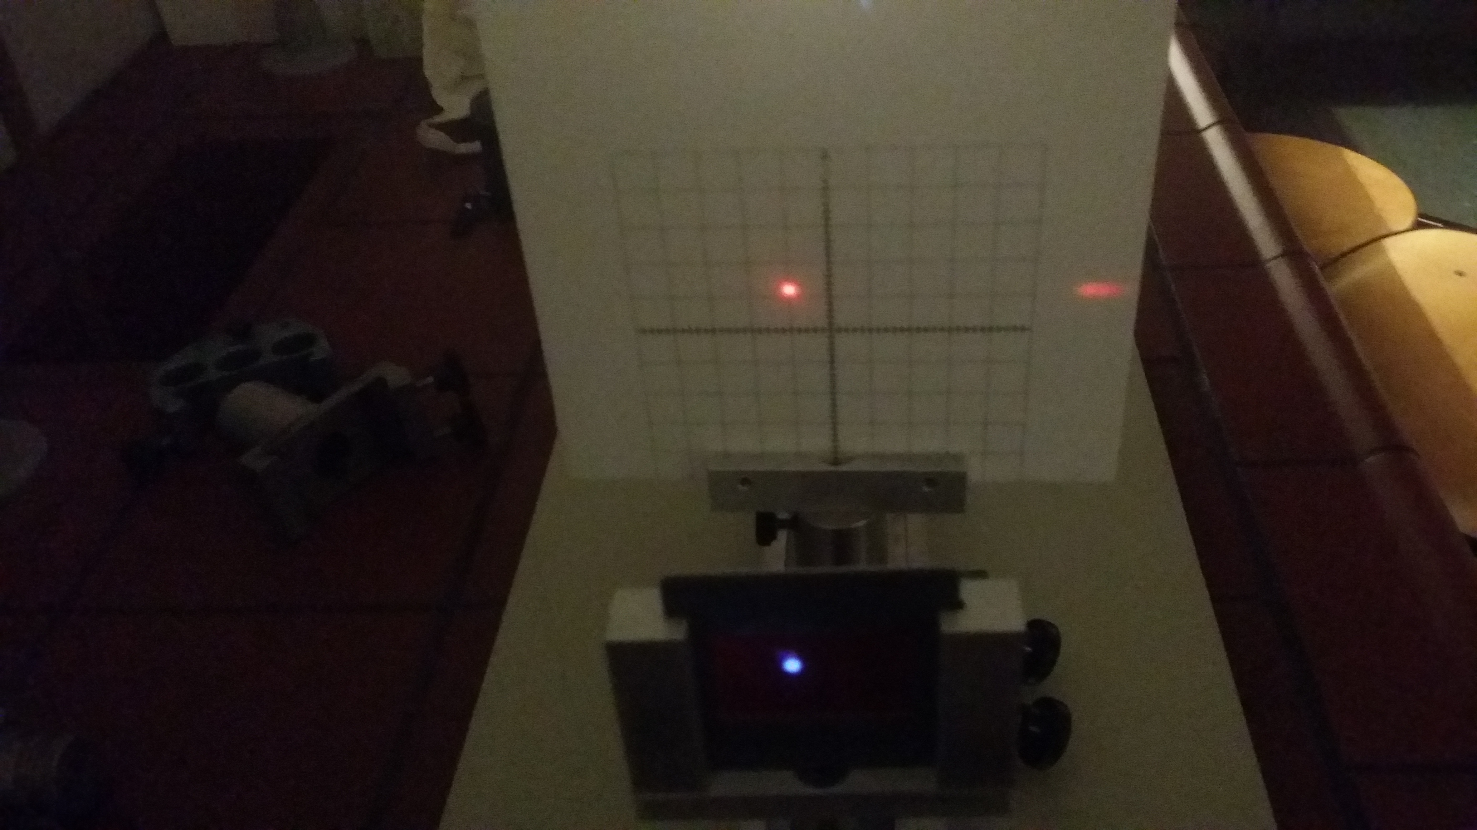

*Abbildung 10- Beugungsmuster nach Verwendung des roten Filters*

*Abbildung 11 – Transmissionsspektrum Roter Filter UV*

*Abbildung 12 – Transmissionsspektrum Roter Filter VIS*

*Tabelle 10 - Daten zur Ermittlung der Absorptionskante*

|  |  |  |  |  |
| --- | --- | --- | --- | --- |
|  |  | | | |
|  | *d [cm]* | *x [cm]* | 𝛼 | *g*  *[mm]* |
| *1. Messung* | 10 | 6 | 0.5404 | *0.001* |
| *2. Messung* | 10 | 6.05 | 0.5441 | *0.001* |
| *3. Messung* | 10 | 6 | 0.5404 | *0.001* |
| *4. Messung* | 10 | 5.8 | 0.5259 | *0.001* |
| *5. Messung* | 10 | 5.8 | 0.5256 | *0.001* |
| *6. Messung* | 10 | 5.9 | 0.5330 | *0.001* |
| *Mittelwert* | *10* | *6,050* | 0.5349 | *-* |

*Tabelle 11 – Gelber Filter, berechnete Grenzwellenlängen*

|  |  |  |  |
| --- | --- | --- | --- |
|  |  | |  |
|  | *λ [µm]* | *λ [nm]* | *λ mit errechneter Gitterkonstante [nm]* |
| *1. Messung* | 0.000514 | 514.4958 | 577.0688 |
| *2. Messung* | 0.000518 | 517.6379 | 580.593 |
| *3. Messung* | 0.000514 | 514.4958 | 577.0688 |
| *4. Messung* | 0.000502 | 501.7181 | 562.7371 |
| *5. Messung* | 0.000502 | 501.7181 | 562.7371 |
| *6. Messung* | 0.000508 | 508.1489 | 569.95 |
| *Mittelwert* | *λ rot* | *509.70 ±* 6.91 | *571.69 ± 7.75* |

# Bestimmung der Transmissionseigenschaften von Sonnenbrillen im UV/VIS- Bereich

*Abbildung 13 – Transmissionsspektrum aller Sonnenbrillen UV*

*Abbildung 14 – Transmissionsspektrum aller Sonnenbrillen VIS*

# Bestimmung der Transmissionseigenschaften von Sonnenöl im UV/VIS- Bereich

*Abbildung 14 – Transmissionsspektrum Sonnenöl UV*

*Abbildung 14 – Transmissionsspektrum Sonnenöl VIS*

## Fehlerrechnung

Ergebnisse werden folgenderweise angegeben:

#### Messwert = Mittelwert ± Präzision

*Tabelle - Formeln zur Berechnung der Messunsicherheit*

*Formel 1 - Mittelwert Formel 2 - Standardabweichung*

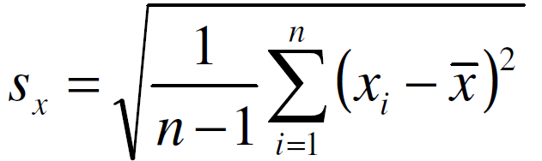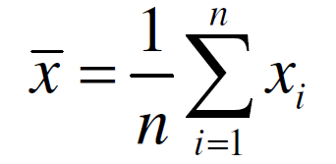

*Formel 3 – Präzision des Mittelwertes*

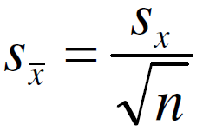

*Gauß´sche Fehlerfortpflanzung*

*Es wurde ein Fehler beim Abmessen von x = 0,2 mm und d = 0,5 mm angenommen.*

*Zuerst muss der Fehler für α berechnet werden:*

*Tabelle – Formel zur Fehlerberechnung α, Fehlerintegration*

|  |  |
| --- | --- |
| 𝑥  tan(𝛼) =  𝑑 |  |
| 𝜕𝛼 𝜕 𝑥 𝑑  = (𝑡𝑎𝑛−1 ( )) =  𝜕𝑥 𝜕𝑥 𝑑 𝑑2 + 𝑥2 | 𝜕𝛼 𝜕 𝑥 -𝑥  = (𝑡𝑎𝑛−1 ( )) =  𝜕𝑑 𝜕𝑑 𝑑 𝑑2 + 𝑥2 |

𝐝 𝐱

∆𝛂 = |𝐝𝟐 + 𝐱𝟐 | ∗ ∆𝐱 + |− 𝐝𝟐 + 𝐱𝟐 | ∗ ∆𝐝

*Der Fehler „pflanzt“ sich bei der Berechnung von λ fort:*

*Tabelle – Formeln zur Fehlerberechnung λ, Fehlerintegration*

|  |  |
| --- | --- |
| 𝑘𝜆  𝑠𝑖𝑛𝛼 =  𝑔 | sin(𝛼) ∗ 𝑔  𝜆 =  𝑘 |
| 𝜕𝜆 𝜕 sin(𝛼) ∗ 𝑔 cos(𝛼) ∗ 𝑔  = ( ) =  𝜕𝛼 𝜕𝛼 𝑘 𝑘 | 𝐜𝐨𝐬(𝜶) ∗ 𝒈  ∆𝝀 = | | ∗ ∆𝜶  𝒌 |

|  |  |
| --- | --- |
| *α* | *α (mittel)* |
| *k* | *1* |
| *a* | *Gitterkonstante; 0,001 mm* |

##### ERGBNISSE

*Fehlerrechnung zu Grenzwellenlänge für blauen Filter*

|  |  |  |  |  |  |
| --- | --- | --- | --- | --- | --- |
|  | *Grüner Grenzwellenlängenbereich* | | | | |
|  | *d [mm]* | *x [mm]* | 𝛼 | *Δα* | *Δλ*  *[nm]* |
| *MW* | ***10*** | **4.965** | ***0,4636*** | ***±0,03596*** | ***32,21*** |

*Fehlerrechnung zu Grenzwellenlänge für orangen Filter*

|  |  |  |  |  |  |
| --- | --- | --- | --- | --- | --- |
|  | *Gelber Grenzwellenlängenbereich* | | | | |
|  | *d [mm]* | *x [mm]* | 𝛼 | *Δα* | *Δλ [nm]* |
| *Mittel-wert* | ***18,23*** | **6.137** | **0.5504** | ***±*0.03682** | **31.38** |

*Fehlerrechnung zu Grenzwellenlänge für roten Filter*

|  |  |  |  |  |  |
| --- | --- | --- | --- | --- | --- |
|  | *Oranger*  *Grenzwellenlängenbereich* | | | | |
|  | *d [mm]* | *x [mm]* | 𝛼 | *Δα* | *Δλ* |
| *Mittel-wert* | ***10*** | **5.925** | **0.5349** | ***±0,03673*** | **31.60** |

*Fehlerrechnung der Gitterkonstante*

𝑔 =

𝑘𝜆

𝑠𝑖𝑛 ∝

∆𝒈 = |

−𝒌𝝀 ∗ 𝒄𝒐𝒔𝜶

𝒔𝒊𝒏²𝜶

| ∆𝜶

|  |  |
| --- | --- |
| *k* | *1* |
| *λ* | *490 nm* |
| *α* | *α (mittel)* |
| *Δ α* | *Fehler von α* |

*Tabelle 16 - Fehlerrechnung für Gitterkonstante 1 und Ergebnis*

|  |  |  |  |  |  |  |
| --- | --- | --- | --- | --- | --- | --- |
|  | *d [cm]* | *x [cm]* | 𝛼 | *g [mm]* |  |  |
| *1. Messung* | 19.65 | 5 | 0.2492 | 0.001987 |  |  |
| *2. Messung* | 19.65 | 5 | 0.2492 | 0.001987 |  |  |
| *3. Messung* | 19.65 | 5 | 0.2492 | 0.001987 |  |  |
| *4. Messung* | 19.65 | 5 | 0.2492 | 0.001987 |  |  |
| *5. Messung* | 19.65 | 4.9 | 0.2444 | 0.002025 |  |  |
| *6. Messung* | 19.65 | 4.92 | 0.2453 | 0.002017 | ***Δ α*** | ***Δ g [nm]*** |
| *Mittelwert* | ***18,21*** | ***4,262*** | **0.2477** | **0.001998** | ***±*0.01561** | **123.4** |

*Tabelle 17 - Fehlerrechnung für Gitterkonstante 2 und Ergebnis*

|  |  |  |  |  |  |  |
| --- | --- | --- | --- | --- | --- | --- |
|  | *d [cm]* | *x [cm]* | 𝛼 | *g [mm]* |  |  |
| *1. Messung* | 10 | 4.84 | 0.4508 | 0.001987 |  |  |
| *2. Messung* | 10 | 4.84 | 0.4508 | 0.001987 |  |  |
| *3. Messung* | 10 | 4.85 | 0.4516 | 0.001987 |  |  |
| *4. Messung* | 10 | 4.86 | 0.4524 | 0.001987 |  |  |
| *5. Messung* | 10 | 4.89 | 0.4548 | 0.002025 |  |  |
| *6. Messung* | 10 | 4.86 | 0.4524 | 0.002017 | ***Δ α*** | ***Δ g [nm]*** |
| *Mittelwert* | ***10*** | **4.857** | **0.4521** | **0.001998** | ***±*0.03583** | **82.75** |

|  |  |  |  |
| --- | --- | --- | --- |
| Durchschnittliche Transmission |  |  |  |
|  | Blauer Filter | Roter Filter | Oranger Filter |
| UV 230-375nm | 22.05449296 | -0.663726306 | 1.940531175 |
| St.Abweichung. UV | 33.150202 | 2.806741639 | 2.018436196 |
| VIS | 17.82878752 | 50.6308851 | 61.72832429 |
| St.Abweichung. VIS | 23.99036707 | 42.34485285 | 40.6980085 |

|  |  |  |  |  |
| --- | --- | --- | --- | --- |
| Braune Brille | Violette Brille | Schwarze Brille | Blaue Brille | Sonnenöl |
| 1.030340102 | 3.263979752 | 0.72330191 | 0.92108697 | 4.173132941 |
| 2.635324926 | 3.081582228 | 1.981542072 | 2.407784949 | 2.614671746 |
| 50.29257235 | 48.90895417 | 29.35715688 | 53.88923812 | 96.03648571 |
| 40.29372359 | 32.1546582 | 21.14933382 | 35.89385546 | 20.43415237 |

|  |  |  |
| --- | --- | --- |
| UV 400 | Transmission [%] | Transmission [%] |
|  | 100-315nm | 315-380nm |
| Braune | 1.000749647 | 1.530243471 |
| Violette | 1.154149053 | 5.825988982 |
| Schwarze | 0.491329716 | 0.308063443 |
| Blaue | 0.901472947 | 0.496439526 |

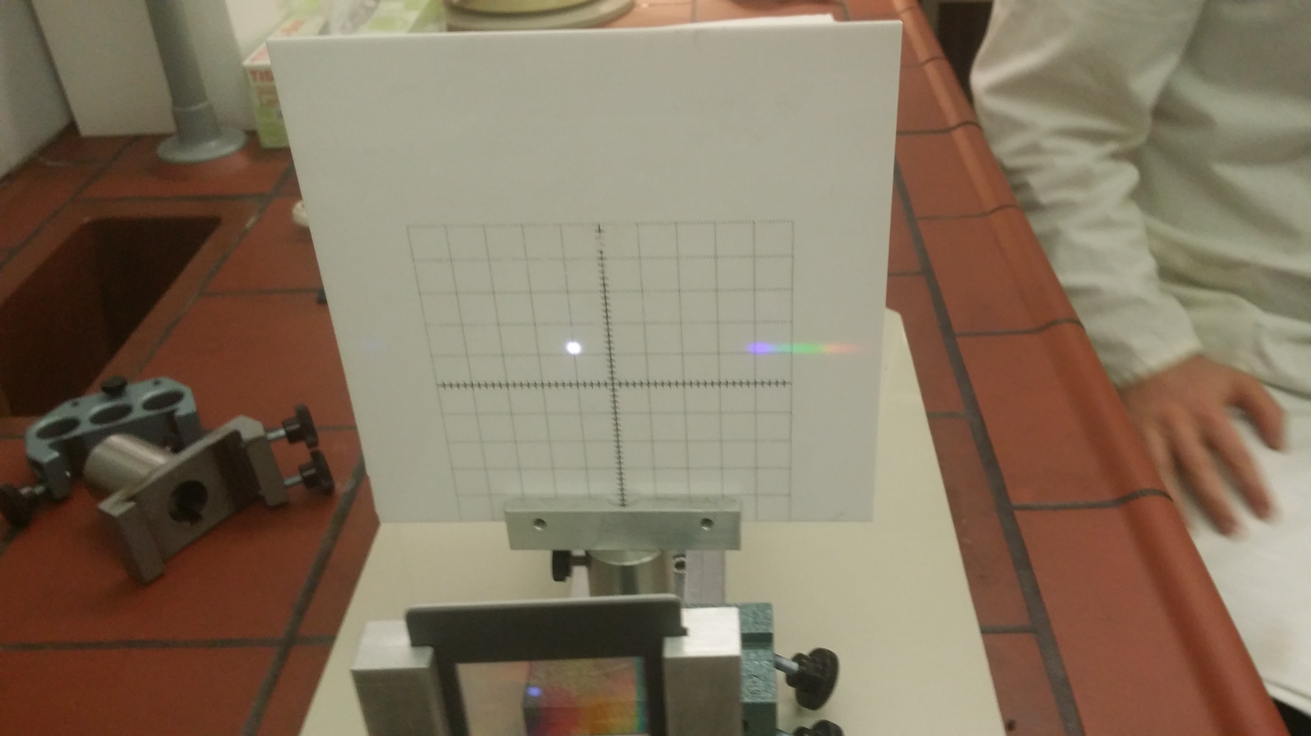

## Diskussion

Die Berechnete Gitterzahl vom ersten Gitter stimmt so gut wie zu 100% mit den Herstellerangaben überein, beim

2. Gitter unterscheiden sich die Herstellerangaben und die und die Gemessenen um 11%. Mögliche Fehler hierfür ist Einerseits der Umstand das *λ* nicht genau ist sondern aus einer Tabelle stammt die in zehner Schritten steigt und andererseits die Tatsache das man den Übergang zwischen den Farben nicht klar erkennen kann. Desweiteren ist uns aufgefallen das auf einer Seite die Aufspaltung der Farben sehr gut zu sehen war wohingegen auf der anderen Seite diese kaum wahrgenommen werden konnten. Leider haben wir davon kein Foto.